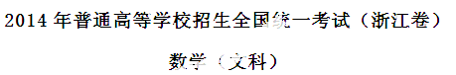
一．选择题：本大题共10小题，每小题5分，共50分. 在每小题给出的四个选项中，只有一项是符合题目要求的。
1.设集合 ，$T=\left\{x|x≤5\right\}$，则（ ）
A. $(−∞,5]$ B. $[2,+∞)$ C. $(2,5)$ D.$[2,5]$
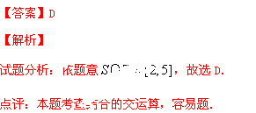
2. 设四边形$\text{ABCD}$的两条对角线为$\text{AC}$、$\text{BD}$，则“四边形$\text{ABCD}$为菱形”是“$\text{AC}⊥\text{BD}$”的（ ）
A. 充分不必要条件 B. 必要不成分条件
C. 充要条件 D. 既不充分也不必要条件
3. 某几何体的三视图（单位：cm）若图所示，则该几何体的体积是（ ）
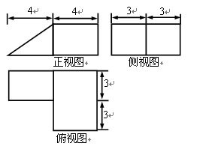
A. $\text{72}{\text{cm}}^{3}$ B. $\text{90}{\text{cm}}^{3}$ C. $\text{108}{\text{cm}}^{3}$ D. $\text{138}{\text{cm}}^{3}$
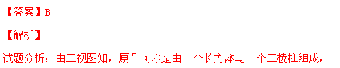

4.为了得到函数$y=\text{sin}3x+\text{cos}3x$的图象，可以将函数$y=\sqrt{2}\text{sin}3x$的图象（ ）
A.向右平移$\frac{π}{\text{12}}$个单位长 B.向右平移$\frac{π}{4}$个单位长
C.向左平移$\frac{π}{\text{12}}$个单位长 D.向左平移$\frac{π}{4}$个单位长
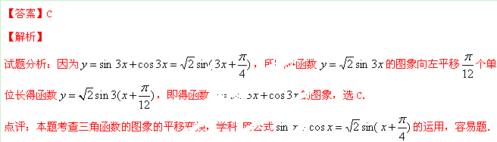5.已知圆$x^{2}+y^{2}+2x−2y+a=0$截直线$x+y+2=0$所得弦的长度为4，则实数$a$的值为（ ）
A.$−2$ B. $−4$ C. $−6$ D.$−8$
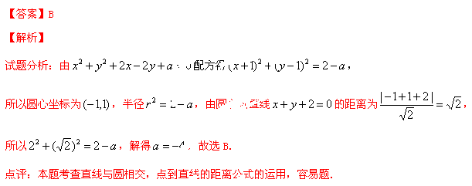
6.设$m$、$n$是两条不同的直线，$α$、$β$是两个不同的平面，则（ ）
A.若$m⊥n$，$n\text{//}α$，则$m⊥α$ B.若$m\text{//}β$，$β⊥α$，则$m⊥α$
C.若$m⊥β$，$n⊥β$，$n⊥α$，则$m⊥α$ D.若$m⊥n$，$n⊥β$，$β⊥α$，则$m⊥α$
【解析】
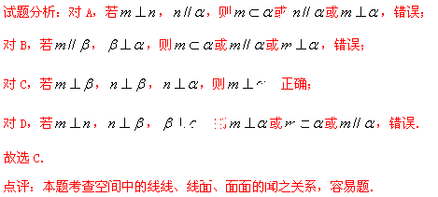
7.已知函数$f(x)=x^{3}+{\text{ax}}^{2}+\text{bx}+c$，且$0<f(−1)=f(−2)=f(−3)≤3$，则（ ）
- $c≤3$ B.$3<c≤6$ C. $6<c≤9$ D.$c>9$
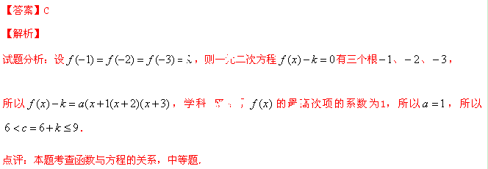8.在同一坐标系中，函数$f(x)=x^{a}(x>0)$，$g(x)={\text{log}}_{a}x$的图象可能是（ ）
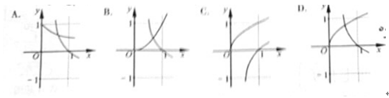
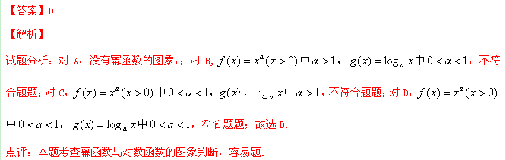9.设$θ$为两个非零向量$a$、$b$的夹角，已知对任意实数$t$，$|b+at|$的最小值为1（ ）
A.若$θ$确定，则 $|a|$唯一确定 B.若$θ$确定，则 $|b|$唯一确定
C.若$|a|$确定，则 $θ$唯一确定 D.若$|b|$确定，则 $θ$唯一确定
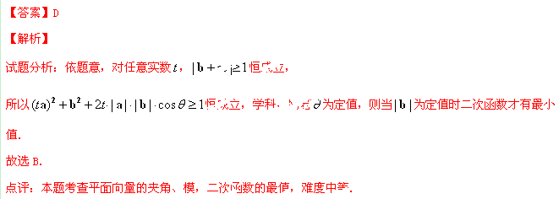10.如图，某人在垂直于水平地面$\text{ABC}$的墙面前的点$A$处进行射击训练，已知点$A$刀枪面对而距离为$\text{AB}$，某目标点$P$沿墙面上的射线$\text{CM}$移动，此人为了准确瞄准目标点$P$，需计算由点$A$观察点$P$的仰角$θ$的大小（仰角$θ$为直线$\text{AP}$与平面$\text{ABC}$所成的角），若$\text{AB}=\text{15}m$，$\text{AC}=\text{25}m$，$∠\text{BCM}={\text{30}}^{∘}$，则$\text{tan}θ$的最大值是（ ）
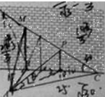
A. $\frac{\sqrt{\text{30}}}{5}$ B. $\frac{\sqrt{\text{30}}}{\text{10}}$ C.$\frac{4\sqrt{3}}{9}$ D. $\frac{5\sqrt{3}}{9}$
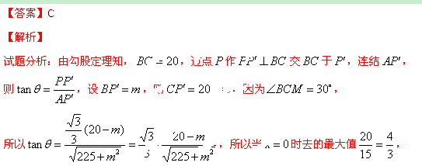

二．填空题：本大题共7小题，每小题4分，共28分.请将答案天灾答题卡对应题号的位置上，答错位置，书写不清，模棱两可均不得分.
11.设已知$i$是虚数单位，计算________.
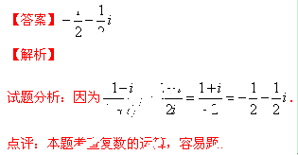
12.若、$y$满足和，则$x+y$的取值范围是________.
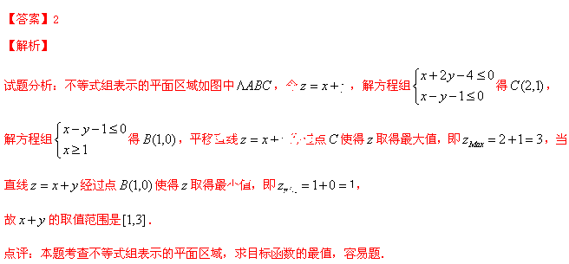13.若某程序框图如图所示，当输入50时，则该程序运行后输出的结果是________.
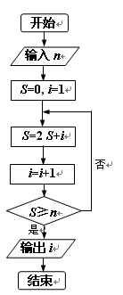
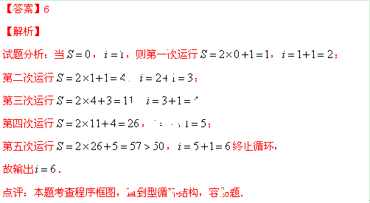
14.在三张奖劵中有一、二等各一张，另有一张无奖，甲乙两人各抽取一张，两人都中奖的概率为
.
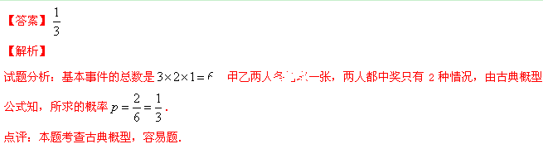15.设函数$f(x)=\begin{aligned}\left\{x^{2}+2x+2,x≤0 | \right.\end{aligned}$，若$f(f(a))=2$，则$a=$ .
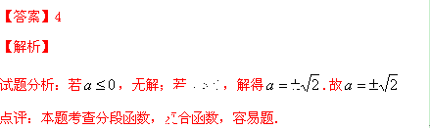
16.已知实数$a$、$b$、$c$满足$a+b+c=0$，$a^{2}+b^{2}+c^{2}=1$，则$a$的最大值为为_______.
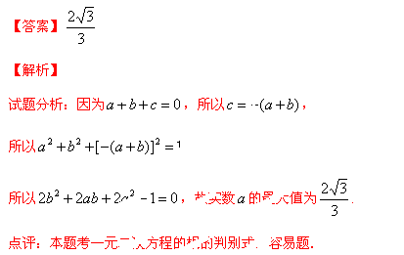
17. 设直线$x−3y+m=0(m≠0)$与双曲线$\frac{x^{2}}{a^{2}}−\frac{y^{2}}{b^{2}}=1(a>0,b>0)$的两条渐近线分别交于$A$、$B$，若$P(m,0)$满足$|\text{PA}|=|\text{PB}|$，则双曲线的离心率是 .
